Проект на тему: «Ветеран живет рядом»

Выполнила: ученица 1 «Б» класса
ГБОУ СОШ №11 г.Октябрьска Самарской обл.
Глухова Анастасия.

Цель: изучение фотоматериалов, писем, сбор рассказов близких родственников о ветеране, пополнение семейного архива, представление подобранного материала на стенд «Ветеран живет рядом»

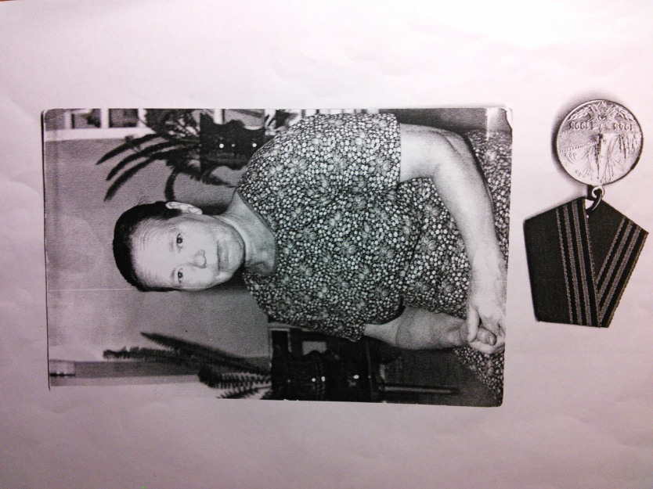
Бабушка надела ордена
И сейчас красивая такая!
День Победы празднует она,
О войне великой вспоминая.

Прыткова Е.Ф.
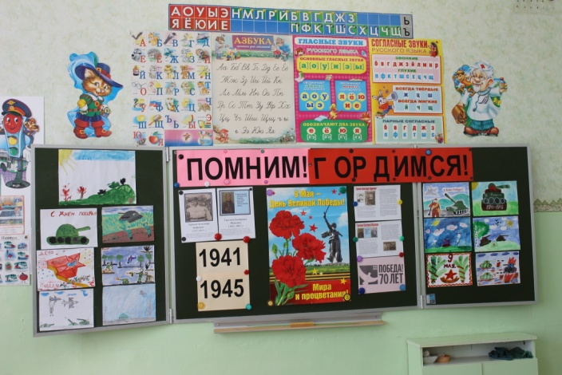
Стенд, посвященный 70-летию Победы.
1»Б» класс. ГБОУ СОШ № 11
г.Октябрьск Самарская обл.

Мою прабабушку зовут Екатерина Федоровна Прыткова. Она родилась в селе Муранка Шигонского района Самарской области 14 ноября 1929 г. Ей было 12 лет, когда началась Великая Отечественная война. Все сельские мужчины ушли на фронт защищать Родину. А женщины и дети ковали Победу на трудовом фронте. И бабушка Катя была в их числе. Она помогала сеять, убирать хлеб с полей. Было очень трудно, особенно им, детям. Жили впроголодь. В то время был лозунг: Всё для фронта, всё для Победы!». Они всё делали, чтобы победить врага: вязали теплые варежки, носки и отправляли на фронт.
Моя прабабушка считается Ветераном Великой Отечественной войны, у нее имеется удостоверение «Дети – фронту» ветеранов – бывших несовершеннолетних тружеников тыла в период Великой Отечественной войны 1941-1945 г.г. и много медалей. К сожалению, ее сейчас нет в живых, но она навсегда останется в моей памяти.

